Лабораторная работа №1. Установка ОС Linux
  - Дисциплина: Архитектура компьютеров и операционные системы
Игнатенко Денис Беньяминович
Содержание

Список иллюстраций

Список таблиц

1 Цель работы
Целью данной работы является приобретение практических навыков установки операционной системы на виртуальную машину, настройки минимально необходимых для дальнейшей работы сервисов.

2 Задание
- Создание виртуальной машины в VirtualBox
- Установка операционной системы Linux (Fedora Workstation)
- Первоначальная настройка ОС
- Установка необходимого ПО для дальнейшей работы

3 Теоретическое введение
VirtualBox — свободная программа виртуализации от Oracle для операционных систем Windows, Linux, macOS и других. Позволяет запускать несколько гостевых операционных систем на одном физическом компьютере, выделяя каждой виртуальной машине часть ресурсов: оперативную память, процессорные ядра, дисковое пространство.
Fedora — дистрибутив Linux, спонсируемый компанией Red Hat и поддерживаемый сообществом. Использует пакетный менеджер dnf, систему безопасности SELinux и systemd в качестве системы инициализации.
Примечание: в задании лабораторной работы рекомендован вариант Fedora Sway Spin. Однако при установке на VirtualBox образ Fedora Sway не загружался корректно — графическое окружение sway требует поддержки Wayland и корректно работающего GPU, что VirtualBox обеспечивает не во всех конфигурациях. Поэтому была использована стандартная редакция Fedora Workstation 41 с рабочим столом GNOME, которая стабильно работает в VirtualBox. Все остальные шаги лабораторной работы выполнены без изменений.

4 Выполнение лабораторной работы

4.1 Создание виртуальной машины
Открываю VirtualBox, нажимаю «Создать» и заполняю параметры новой виртуальной машины: имя — мой логин из дисплейного класса, тип — Linux, версия — Fedora (64-bit). В качестве ISO-образа указываю скачанный Fedora-Workstation-Live-x86_64-41-1.4.iso. (рис. 1)
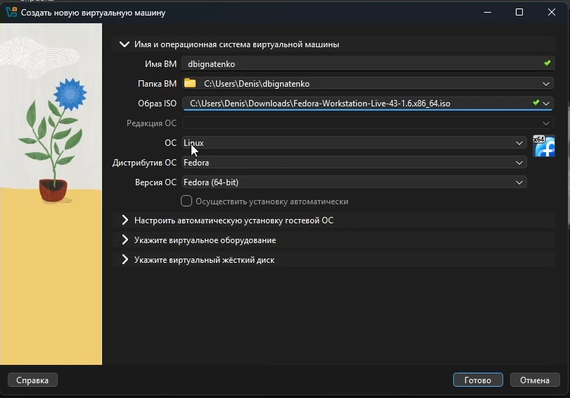
Рис. 1: Создание виртуальной машины в VirtualBox
Задаю объём оперативной памяти — 19613 МБ и количество процессоров — 6. (рис. 2)
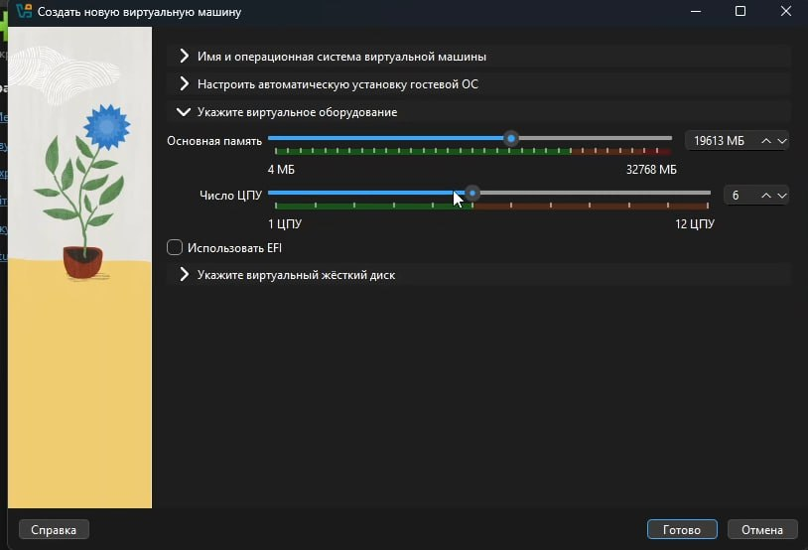
Рис. 2: Настройка памяти и процессоров
Создаю виртуальный жёсткий диск размером 80 ГБ. (рис. 3)
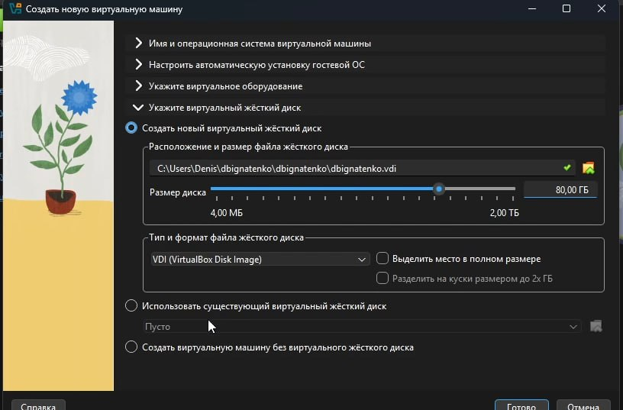
Рис. 3: Настройка виртуального диска
В настройках дисплея устанавливаю видеопамять 256 МБ, графический контроллер VMSVGA и включаю 3D-ускорение. (рис. 4)
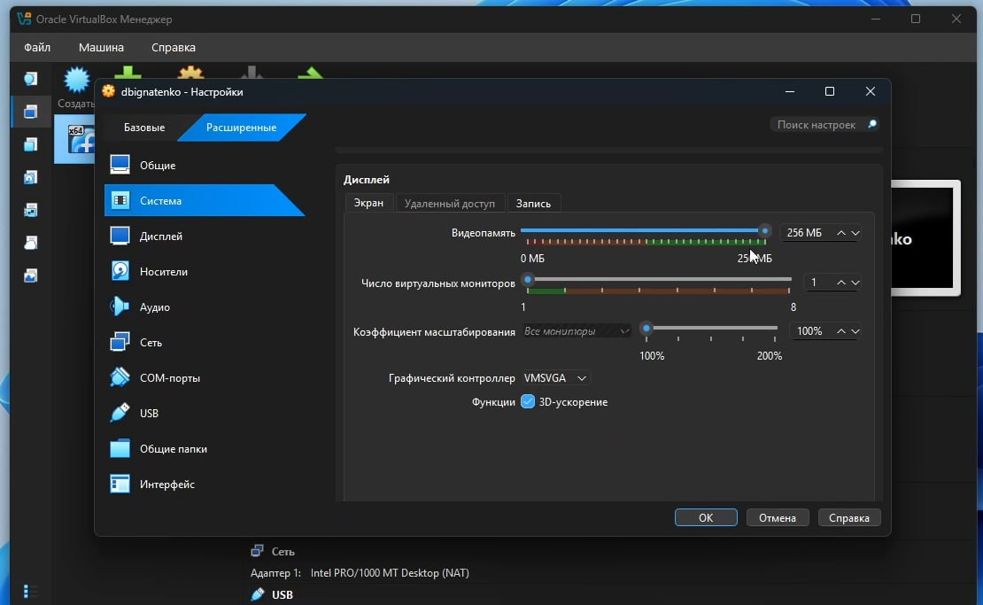
Рис. 4: Настройка дисплея
Проверяю настройки носителей: под контроллером IDE подключён ISO-образ, под контроллером SATA — виртуальный жёсткий диск. (рис. 5)
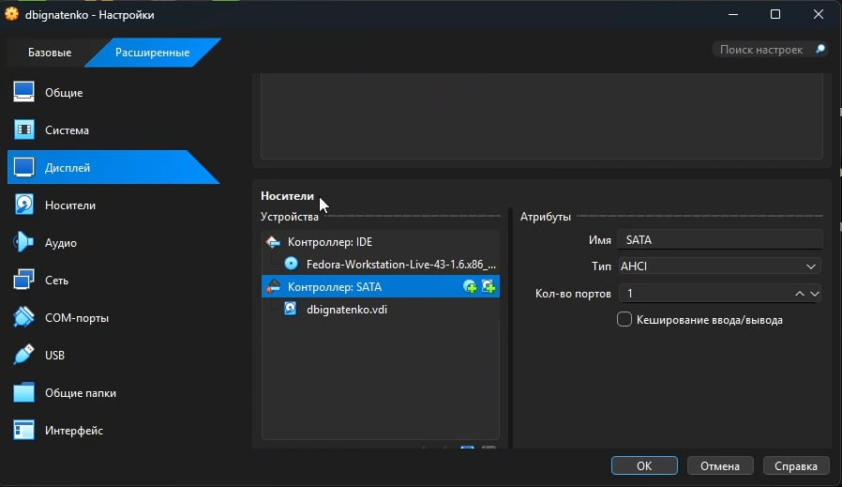
Рис. 5: Настройка носителей
В разделе «Система → Материнская плата» включаю поддержку UEFI. (рис. 6)
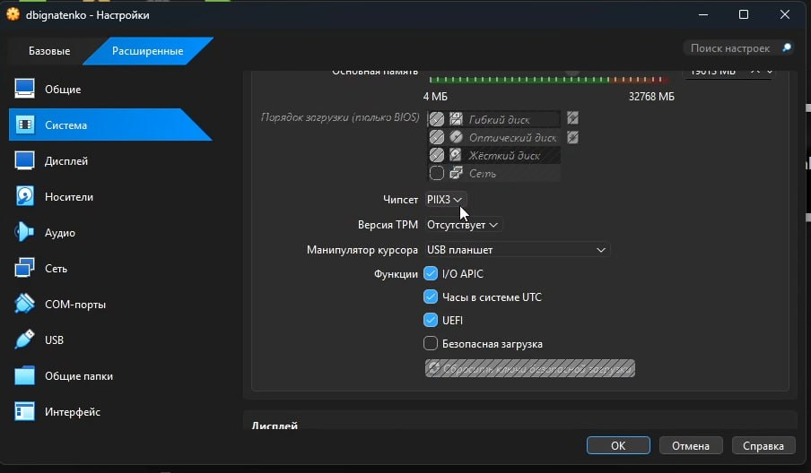
Рис. 6: Включение UEFI

4.2 Установка операционной системы
Запускаю виртуальную машину. После загрузки LiveCD появляется рабочий стол GNOME с предложением установить систему на диск. Нажимаю «Install to Hard Drive». (рис. 7)
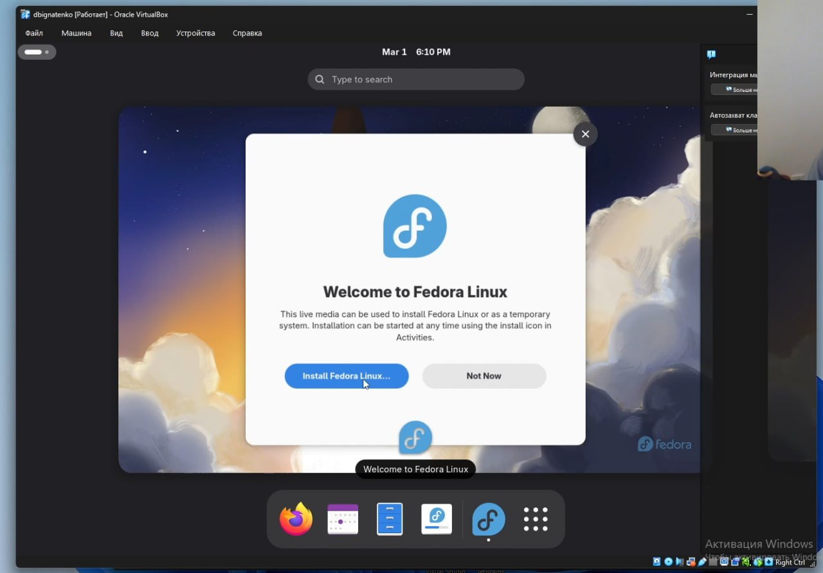
Рис. 7: Рабочий стол LiveCD с окном установки
Выбираю русский язык интерфейса установщика. (рис. 8)
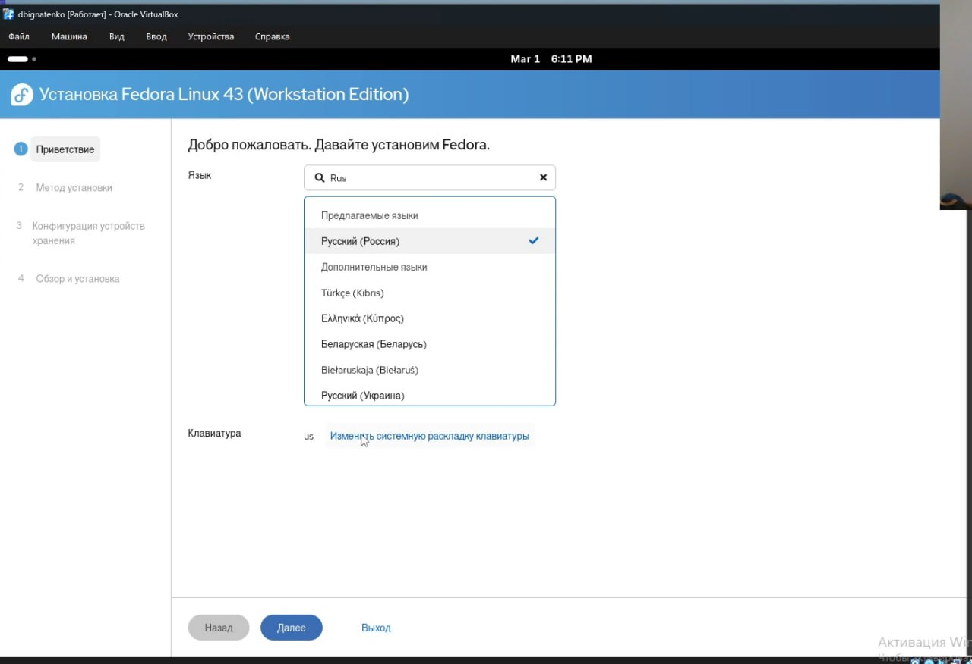
Рис. 8: Выбор языка установки
На главном экране установки настраиваю часовой пояс, место установки оставляю по умолчанию (автоматическая разметка диска). (рис. 9)
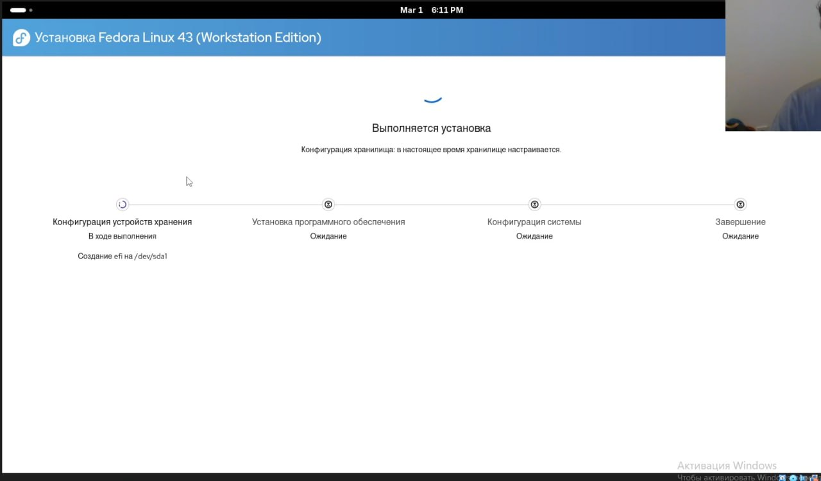
Рис. 9: Главный экран установки
Создаю пользователя: в поле Username указываю свой логин из дисплейного класса, ставлю галку «Make this user administrator», задаю пароль. Также задаю пароль root и устанавливаю имя хоста равное моему логину. (рис. 10)
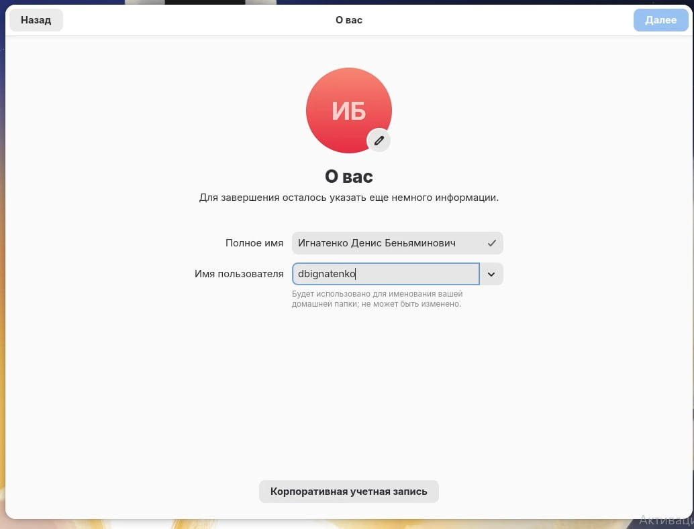
Рис. 10: Создание пользователя
После завершения нажимаю «Reboot System». Убеждаюсь, что ISO-образ отключён от виртуальной машины.

4.3 Настройка системы после установки
Устанавливаю DKMS, tmux и mc для удобства работы в консоли:
dnf -y install dkms
dnf -y install tmux mc
(рис. 11, 12)
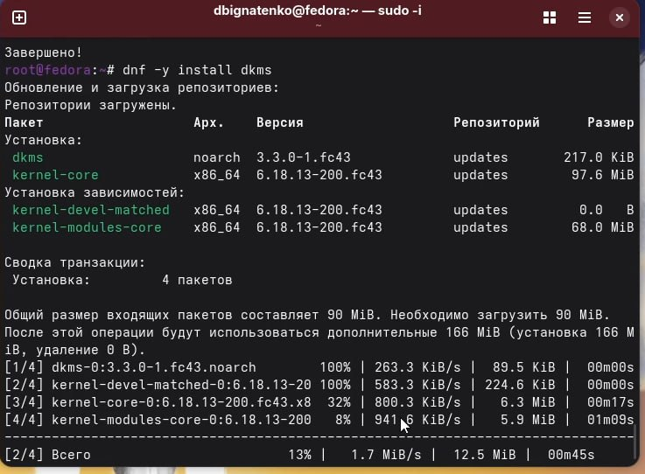
Рис. 11: Установка дополнительного пакета dkms
Рис. 12: Установка дополнительных пакетов tmux mc

4.4 Отключение SELinux
Открываю конфигурационный файл SELinux и меняю значение SELINUX=enforcing на SELINUX=permissive:
sudo -i
nano /etc/selinux/config
Сохраняю файл и перезагружаю систему. (рис. 13)
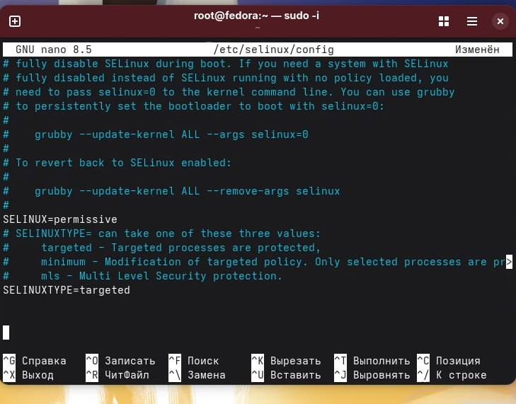
Рис. 13: Отключение SELinux

4.5 Настройка раскладки клавиатуры
Создаю конфигурационный файл для xkb с настройкой русской раскладки и переключением по правому Ctrl:
sudo -i
nano /etc/X11/xorg.conf.d/00-keyboard.conf
Содержимое файла:
Section "InputClass"
Identifier "system-keyboard"
MatchIsKeyboard "on"
Option "XkbLayout" "us,ru"
Option "XkbVariant" ",winkeys"
Option "XkbOptions" "grp:rctrl_toggle,compose:ralt,terminate:ctrl_alt_bksp"
EndSection
Перезагружаю виртуальную машину. (рис. 14)
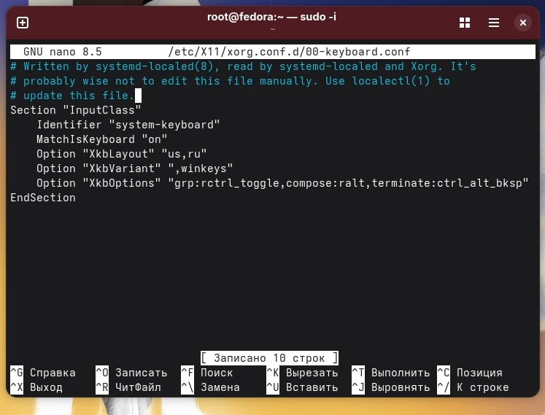
Рис. 14: Настройка раскладки клавиатуры

4.6 Проверка имени хоста
Проверяю корректность заданного имени хоста командой hostnamectl. (рис. 15)
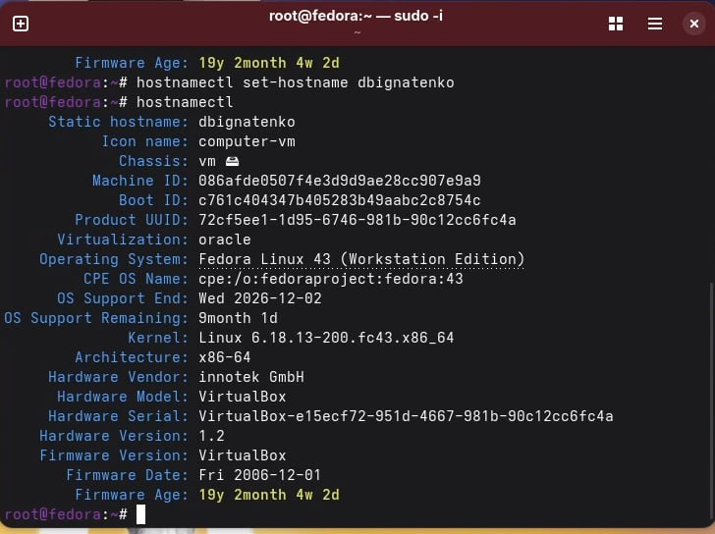
Рис. 15: Вывод команды hostnamectl

4.7 Установка ПО для создания документации
Устанавливаю pandoc, pandoc-crossref и texlive для работы с Markdown-отчётами:
sudo dnf -y install pandoc
sudo dnf -y install texlive-scheme-full
Для pandoc-crossref скачиваю бинарный файл с GitHub и помещаю в /usr/local/bin/. (рис. 16, 17)
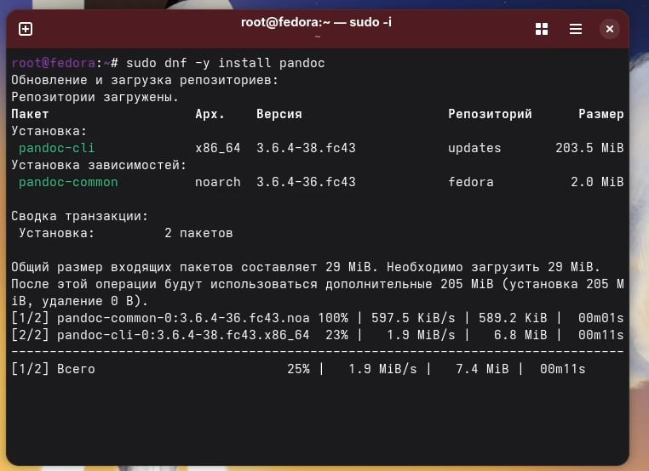
Рис. 16: Установка pandoc
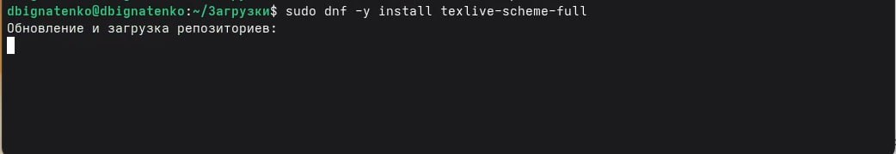
Рис. 17: Установка texlive

5 Домашнее задание
Анализирую последовательность загрузки системы с помощью команды dmesg и фильтрации через grep:
Версия ядра Linux:
dmesg | grep -i "linux version"
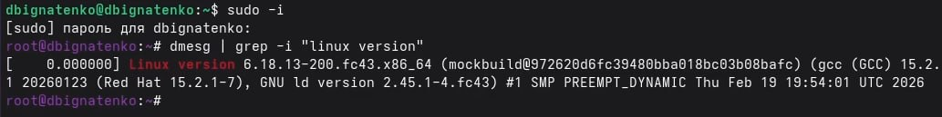
Рис. 18: Версия ядра Linux
Частота процессора:
dmesg | grep -i "mhz"
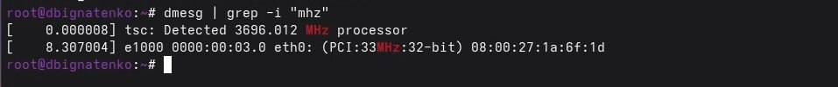
Рис. 19: Частота процессора
Модель процессора:
dmesg | grep -i "cpu0"
Рис. 20: Модель процессора
Объём доступной оперативной памяти:
dmesg | grep -i "memory available"
Рис. 21: Объём оперативной памяти
Тип обнаруженного гипервизора:
dmesg | grep -i "hypervisor"
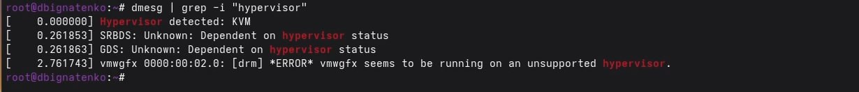
Рис. 22: Тип гипервизора
Тип файловой системы корневого раздела:
dmesg | grep -i "ext4"
Рис. 23: Тип файловой системы
Последовательность монтирования файловых систем:
dmesg | grep -i "mount"
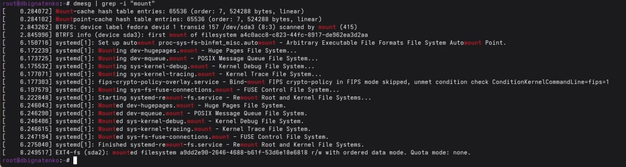
Рис. 24: Последовательность монтирования ФС

6 Ответы на контрольные вопросы
1. Какую информацию содержит учётная запись пользователя?
Учётная запись содержит: имя пользователя (login), хеш пароля, UID (идентификатор пользователя), GID (идентификатор группы), домашний каталог, командную оболочку по умолчанию. Эта информация хранится в файлах /etc/passwd и /etc/shadow.
2. Команды терминала с примерами:
- Справка по команде: man ls
- Перемещение по файловой системе: cd /home/user
- Просмотр содержимого каталога: ls -la
- Определение объёма каталога: du -sh /home
- Создание каталога: mkdir mydir
- Удаление каталога: rm -r mydir
- Создание файла: touch file.txt
- Удаление файла: rm file.txt
- Задание прав на файл: chmod 755 file.sh
- Просмотр истории команд: history
3. Что такое файловая система? Примеры.
Файловая система — способ организации и хранения данных на носителе. Примеры: ext4 — стандартная журналируемая ФС Linux; xfs — высокопроизводительная ФС для больших файлов; btrfs — современная ФС с поддержкой снапшотов и сжатия; FAT32 — простая ФС, совместимая с большинством ОС; NTFS — основная ФС Windows.
4. Как посмотреть смонтированные файловые системы?
Командами mount, df -h или cat /proc/mounts.
5. Как удалить зависший процесс?
Найти PID процесса: ps aux | grep имя_процесса. Завершить процесс: kill PID. Принудительно завершить: kill -9 PID. Завершить по имени: killall имя_процесса.

7 Выводы
В ходе выполнения лабораторной работы приобрёл практические навыки создания виртуальной машины в VirtualBox и установки операционной системы Fedora Workstation 41. Выполнил базовую настройку системы: установил средства разработки, настроил раскладку клавиатуры, отключил SELinux, установил ПО для создания документации (pandoc, pandoc-crossref, texlive). Вместо рекомендованной Fedora Sway была использована Fedora Workstation, так как Sway-спин не запускался корректно в VirtualBox из-за проблем с поддержкой Wayland в виртуальном окружении.

Список литературы

